**Indicação Nº 1554/2022**

CÂMARA MUNICIPAL DE ITAPEVI

**ENCAMINHA-SE**

07/06/2022

_______________________

**PRESIDENTE**



**Súmula:** Solicita a Instalação de um corrimão na escada de interligação no bairro Jardim São Carlos, entre as ruas Rua Arraia e Rua Lagosta.

**INDICO** à Mesa, depois de ouvido o douto plenário na forma regimental vigente, que seja oficiado ao Excelentíssimo Senhor Igor Soares, Prefeito do Município de Itapevi – SP, que interceda junto à secretaria competente solicitando a Instalação de um corrimão na escada de interligação no bairro Jardim São Carlos entre as ruas Rua Arraia e Rua Lagosta.

**Justificativa**

Senhor Presidente;

Senhoras Vereadoras;

Senhores Vereadores;

Esse Vereador tem recebido inúmeras solicitações de munícipes, residentes no bairro em questão, principalmente dos mais idosos quanto à instalação de um corrimão na escada que faz a interligação nas Rua Arraia com a Rua Lagosta visando à segurança dos mesmos ao fazerem uso dessa escada.

Diante do exposto, solicito atendimento ao requerido.

Sala das Sessões Benvindo Moreira Nery, 03 de junho de 2022.

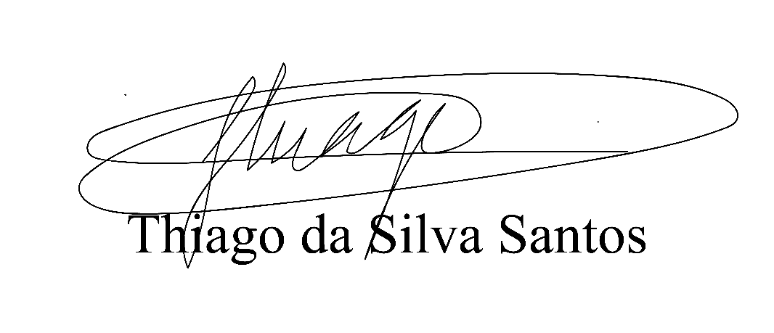

Vereador Thiaguinho Silva

Vice-presidente

Líder do governo